***АиП, 3 семестр***

***2 задание***

***Выполнил Ходоров Д.М.***

# Общая информация

## Исходный код

Помимо текущей папки все исходники выложены на сервис GitHub для общего доступа

<https://github.com/hodorov/mirea-aip-3-2>

## Структура проекта

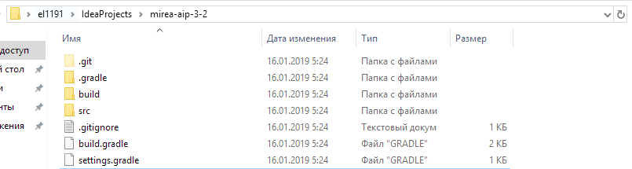

1. Папка .git – информация системы версионирования
2. Папка .idea является сервисной папкой среды разработки(IntelliJ IDEA)
3. Папка build/libs содержит в себе скомпилированный файл в формате .jar. Для запуска необходима Java версии 8. ***Файл не включён в архив, так как занимает более 30Мб. Скачать можно по ссылке*** [***https://github.com/hodorov/mirea-aip-3-2/releases/download/0.0.1/mirea-aip-3-2-0.0.1-SNAPSHOT.jar***](https://github.com/hodorov/mirea-aip-3-2/releases/download/0.0.1/mirea-aip-3-2-0.0.1-SNAPSHOT.jar)
4. Папка src/main содержит исходные код решения
   1. Папка resources для размещения различный фалов, не имеющих прямого отношения к коду (.FXML, .properties)
   2. Папка kotlin/ru/hodorov/mireaAipThreeTaskTwo

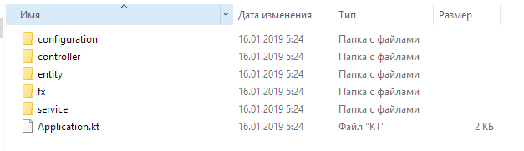

Так как для проекта используется фреймворк Spring Boot, то структура папок соответствует практике работы со Spring

1. Папка ***configuration***, содержащая настройки различных внешних библиотек – в данном случае используется для хранения настроек БД **H2**
2. Папка ***controller***, содержащая обработчики действий пользователя(GUI)
3. Папка ***entity***, содержащая описание объектов, которые будут хранится в БД
4. *(Вне архитектуры Spring)* Папка ***fx*** с вспомогательными классами для JavaFx (библиотека отрисовки GUI)
5. Папка ***service***, содержащая вспомогательные сервисы (загрузка разметки GUI, инициализация контектса Spring в контроллерах, предоставления места для хранения БД)
6. Файл Application.kt, содержащий код инициализации Spring и загрузки основного окна GUI
7. Файлы .gradle – Скрипты для сборки исполняемого файла с помощью Gradle

## Скриншоты

Приложение при первом запуске

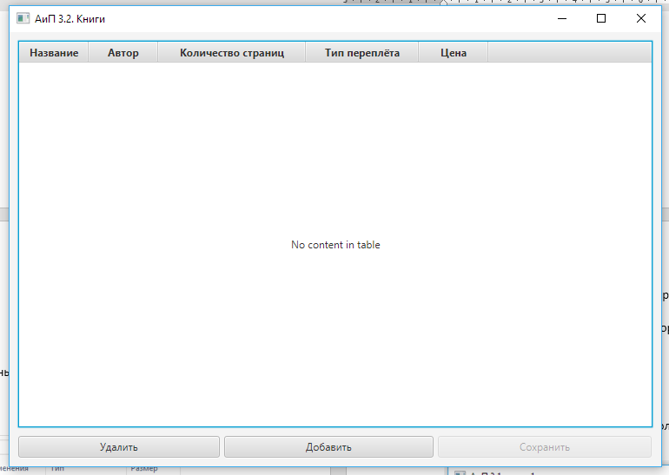

Для примера добавим несколько книг. После нажатия на кнопку «Добавить» появляется пустая строка в таблице. Для заполнения конкретного поля необходимо дважды щелкнуть на него. Для сохранения нового значение – нажать enter

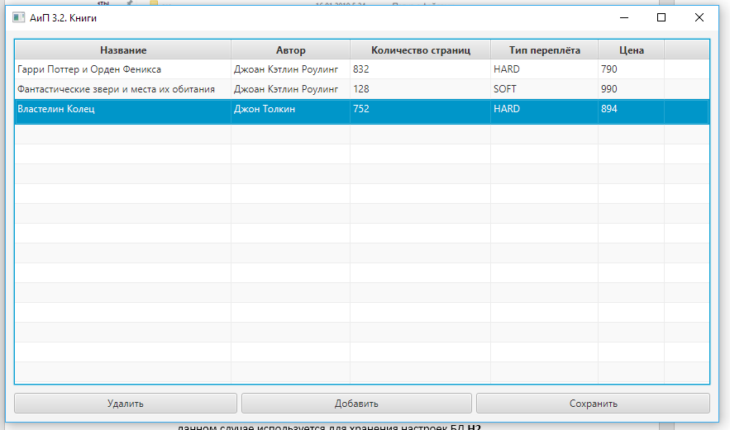

Если в любой строке есть изменения или добавлена новая строка – становится активна кнопка сохранить. Нажатие кнопки записывает все изменения из интефейса в место постоянного хранения (папка %APPDATA%/mirea-aip-3-2 в случае использования windows) и после этого кнопка становится вновь неактивной.

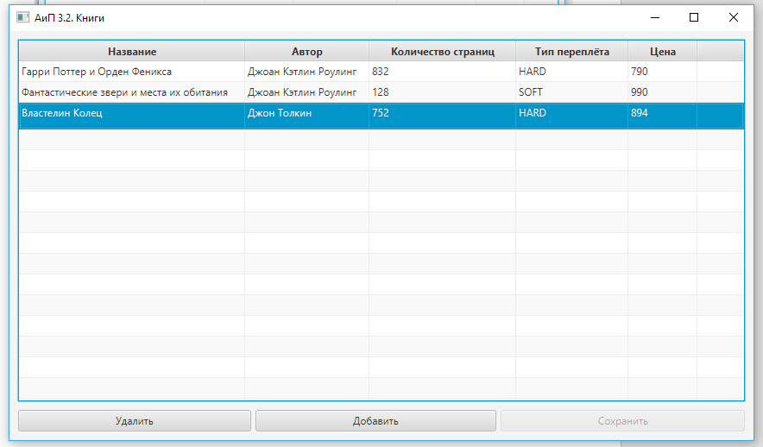

После перезапуска приложения все записи были успешно загружены из Бд и отображены в интерфейсе

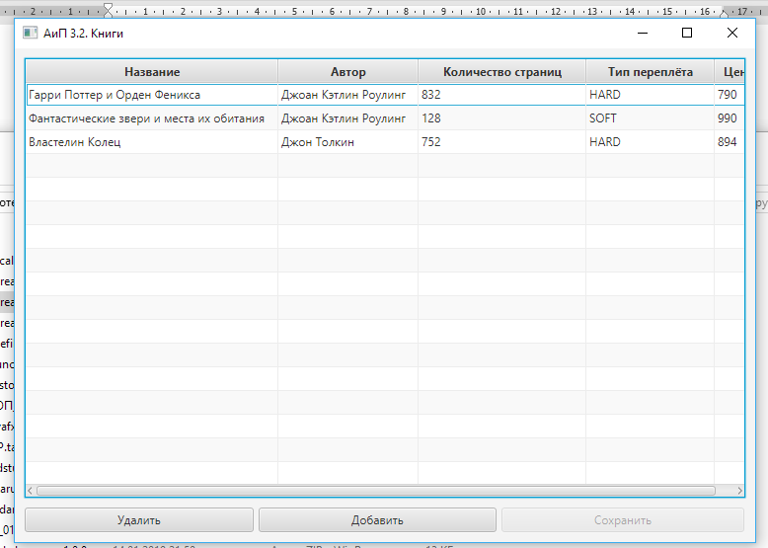

При необходимости книги можно удалять с помощью соответствующей кнопки. При удалении данные удаляются сразу и из интерфейса и с диска компьютера

